Акция «Сделаем чистым Зауралье»
25 апреля в нашей школе прошла акция «Сделаем чистым Зауралье» на основании распоряжения Губернатора Курганской области от 28 марта 2014 года № 91-р «Об организации месячника по благоустройству территорий поселений и городских округов Курганской области после зимнего периода»
В субботнике приняли участие педагоги, все учащиеся школы со 1 по 11 класс, сотрудники школы:
80 учащихся;
15 педагогов;
5 сотрудников.
Убраны территория школы, спортивная площадка и прилегающая территория к школе.
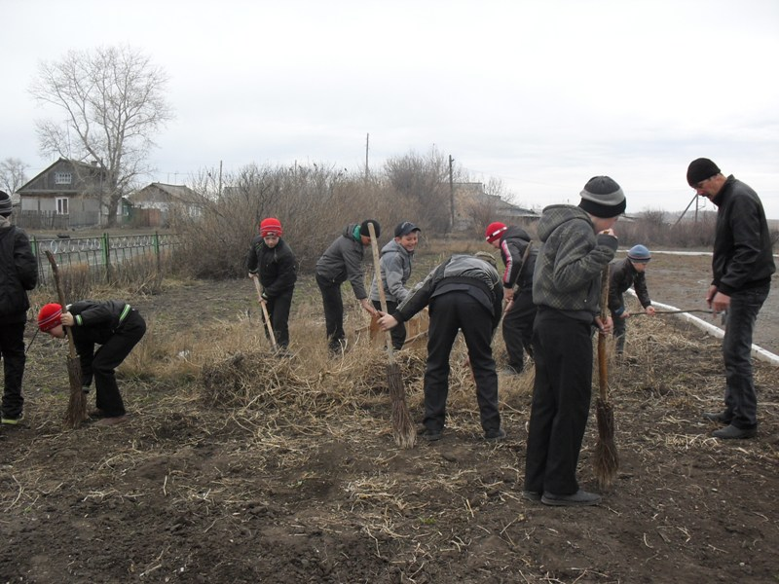
Уборка территории цветочных клумб

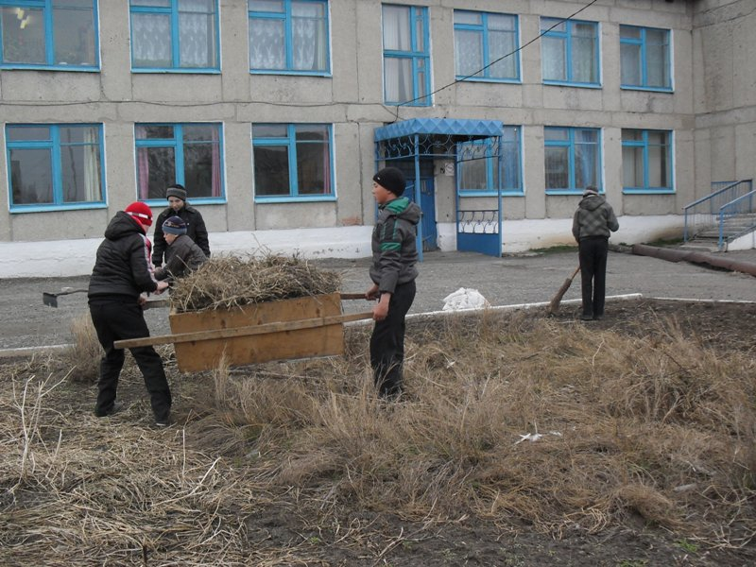
Работаем дружно и слаженно

Акция «Мы помним и чтим»
В акции приняли участие педагоги, учащиеся школы с 7 по 11 класс, выпускники школы:
2 педагога;
20 учащихся;
3 выпускника

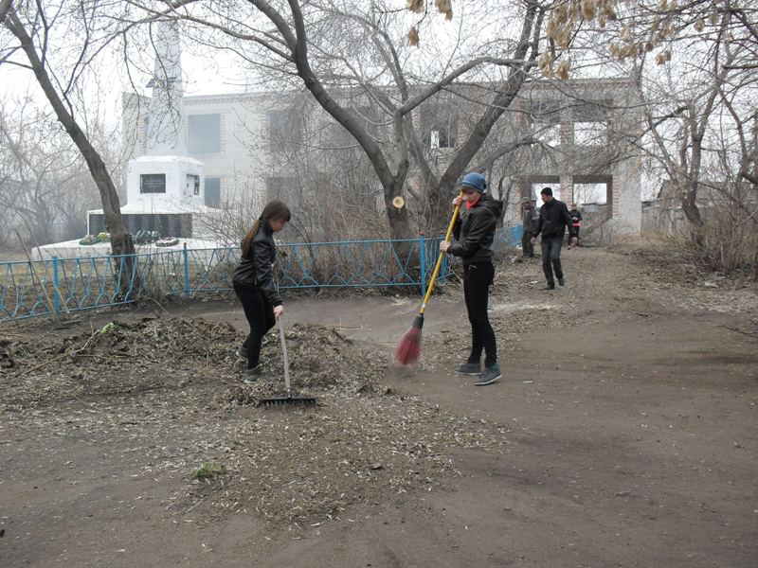
Уборка территории памятника.

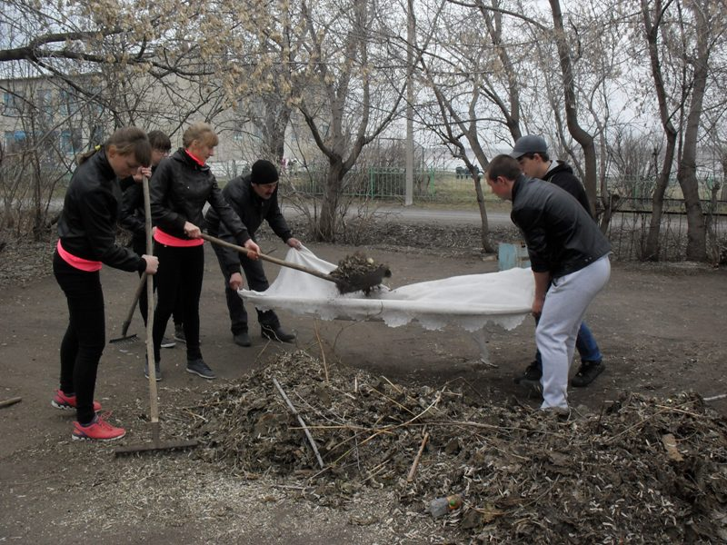
Уборка парковой зоны (уборка прошлогодней листвы и мусора, очистка дорожек).
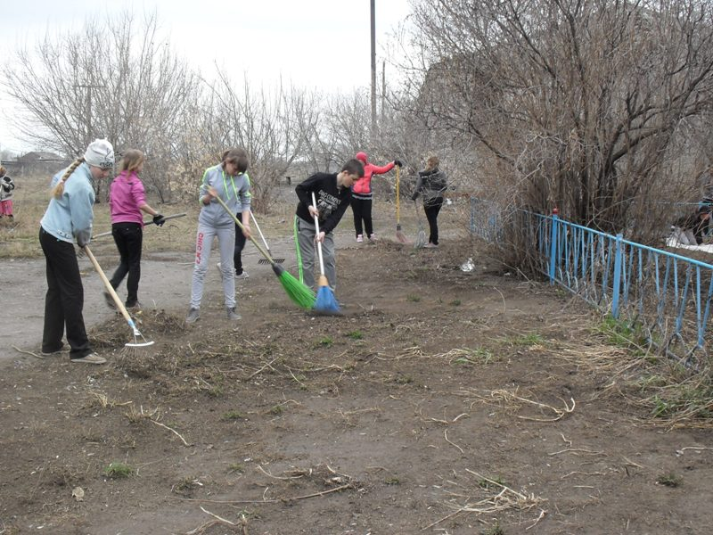
Уборка территории вокруг памятника

